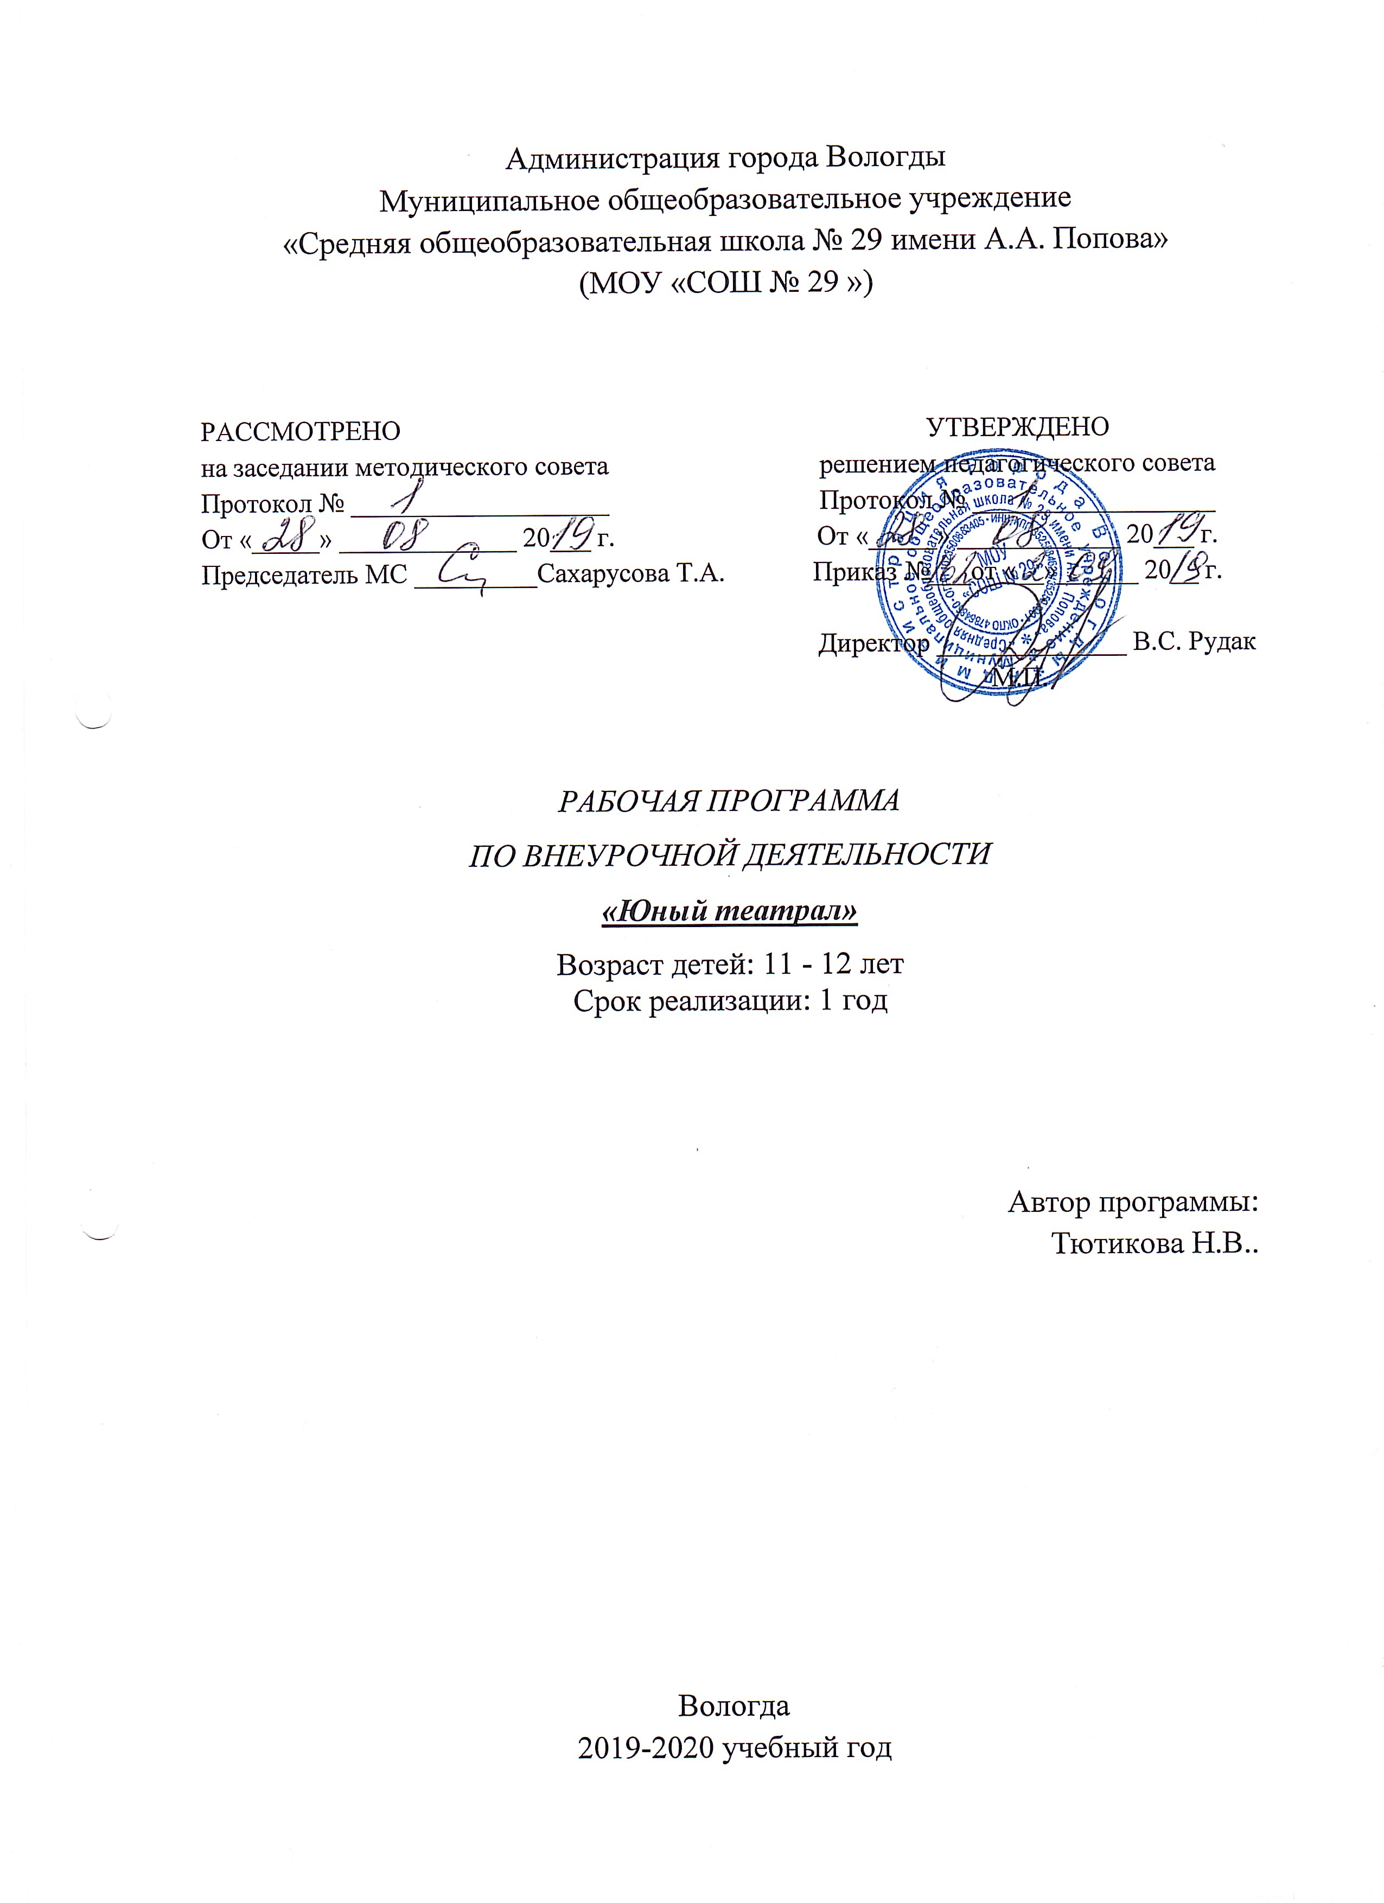

1. ПОЯСНИТЕЛЬНАЯ ЗАПИСКА
Рабочая программа внеурочной деятельности «Юный театрал», разработана на основе Федерального государственного образовательного государственного стандарта основного общего образования утверждённого приказом Министерства образования и науки РФ от 27 декабря 2010 года №1897 и в соответствии с требованиями следующих нормативных документов:
Федерального закона от 29.12.2012 г.№273-ФЗ "Об образовании в РФ";
Введение преподавания театрального искусства в адаптированную программу общеобразовательной школы способно эффективно повлиять на воспитательно-образовательный процесс. Сплочение коллектива класса, расширение культурного диапазона учеников, повышение культуры поведения – всё это возможно осуществлять через обучение и творчество на театральных занятиях в школе.
ЦЕЛЬ: воспитание и развитие понимающего, умного, воспитанного театрального зрителя, обладающего художественным вкусом, необходимыми знаниями, собственным мнением.
ЗАДАЧИ:
- опираясь на синтетическую природу театрального искусства, способствовать раскрытию и развитию творческого потенциала каждого ребенка;
- помочь овладеть навыками коллективного взаимодействия и общения;
- через театр привить интерес к мировой художественной культуре и дать первичные сведения о ней;
- научить творчески, с воображением и фантазией, относиться к любой работе.
Программа предусматривает использование следующих форм проведения занятий:
- игра;
- беседа;
- иллюстрирование;
- изучение основ сценического мастерства;
- мастерская образа;
- мастерская костюма, декораций;
- инсценирование прочитанного произведения;
- постановка спектакля;
- посещение спектакля;
- работа в малых группах;
- актёрский тренинг;
- экскурсия;
- выступление.

- РЕЗУЛЬТАТЫ ОСВОЕНИЯ КУРСА
К концу года занятий ребёнок
ЗНАЕТ:
1. Что такое театр
2. Чем отличается театр от других видов искусств
3. С чего зародился театр
4. Какие виды театров существуют
5. Кто создаёт театральные полотна (спектакли)
ИМЕЕТ ПОНЯТИЯ:
1. Об элементарных технических средствах сцены
2. Об оформлении сцены
3. О нормах поведения на сцене и в зрительном зале
УМЕЕТ:
1. Выражать свое отношение к явлениям в жизни и на сцене
2. Образно мыслить
3. Концентрировать внимание
4. Ощущать себя в сценическом пространстве
ПРЕОБРЕТАЕТ НАВЫКИ:
1. Общения с партнером (одноклассниками)
2. Элементарного актёрского мастерства
3. Образного восприятия окружающего мира
4. Адекватного и образного реагирования на внешние раздражители
5. Коллективного творчества
А так же избавляется от излишней стеснительности, боязни общества, комплекса "взгляда со стороны", приобретает общительность, открытость, бережное отношение к окружающему миру, ответственность перед коллективом.
Итогом занятий музыкальным театром является участие учеников в инсценировке прочитанных произведений, постановке спектаклей, приобретение опыта выступать в роли режиссёра, декоратора, художника-оформителя, актёра.

- СОДЕРЖАНИЕ КУРСА
Занятия в кружке ведутся по программе, включающей несколько разделов.
На первом вводном занятии знакомство с коллективом проходит в игре. Руководитель кружка знакомит ребят с программой кружка, правилами поведения на кружке, с инструкциями по охране труда, противопожарного инструктажа учащихся, инструктаж по ПДД. В конце занятия - игра «Театр – экспромт»: «Колобок».
Тема «Ритмопластика»
Задачи. Развивать умение произвольно реагировать на команду или музыкальный сигнал, готовность действовать согласованно, включаясь в действие одновременно или последовательно; развивать координацию движений; учить запоминать заданные позы и образно передавать их; развивать способность искренне верить в любую воображаемую ситуацию; учить создавать образы животных с помощью выразительных пластических движений.
Содержание: «Пластичность» включает в себя комплексные ритмические, музыкальные, пластические игры и упражнения, призванные обеспечить развитие двигательных способностей ребенка, пластической выразительности телодвижений, снизить последствия учебной перегрузки.
Формы – театрализованные упражнения перед зеркалом, конкурс «Пластические загадки».
Методическое обеспечение:
- Крылов И.А. «Ворона и Лисица»;
- Магнитофон, музыкальные записи.
Тема «Речевая гимнастика»
Содержание: Раздел объединяет игры и упражнения, направленные на развитие дыхания и свободы речевого аппарата, правильной артикуляции, четкой дикции, логики и орфоэпии. В отличие от бытовой речи речь учителя, лектора, актера должна отличаться дикционной частотой, четкостью, разборчивостью, а также строгим соблюдением орфоэпических норм, правил литературного произношения и ударения. Не допускать дикционной неряшливости в словах: (тренировочные упражнения) тройка – стройка; каска – сказка; хлопать – слопать; сломать – взломать; течение – стечение; вскрыть – скрыть. «Голос – одежда нашей речи». В быту различают голоса сильные – слабые, высокие – низкие, чистые – нечистые, звонкие – глухие, визжащие - ворчащие, т.е. бытовая классификация указывает на отличительные качества (признаки, приметы) голоса: сила, объем, чистота, характер окраски. Богатство голоса во многом определяется объемом, регистровым диапазоном его. В голосе каждого человека есть 2-3 нотки, которые приятно звучат и образуются без какого-либо напряжения. Это звуки нормального или натурального голоса. Голос – нежнейший и тончайший инструмент, которым должен владеть каждый, особенно актер, исполнитель. Голос надо беречь, упражнять, развивать, обогащать, совершенствовать.
Формы – этюды и упражнения, требующие целенаправленного воздействия словом. Например: остановить товарища, прохожего, который идет, не замечая препятствия (вырыта яма, поднят асфальт); попросить у незнакомого человека монету для телефона-автомата; спросить товарища: «Ты прочитал эту книгу?» - с целью узнать, интересна ли она, или с намеком напомнить, что книгу давно пора вернуть. Этюды на умение слушать партнера и добиваться воздействия своих слов на него (краткий диалог). На основании данных слов придумать, с каким намерением, в силу каких обстоятельств надо воздействовать этими словами на партнера (где? когда? почему? зачем? какие взаимоотношения?). Например: «Ты?» - в смысле: «Вот приятная, неожиданная встреча!» или: «Вот не ожидал, что ты решишься прийти!» и т.д. Партнер отвечает, сообразуясь с действием товарища: « Да!»- как подтверждение намерения удивить товарища своим неожиданным появлением или как оправдание несвоевременного прихода, своей вины. Подобные же упражнения и этюды ученики придумывают сами.
Техническое обеспечение:
- Магнитофон с записывающим устройством, микрофон.
Тема «Культура и техника речи»
Задачи. Развивать речевое дыхание и правильную артикуляцию, четкую дикцию, разнообразную интонацию, логику речи; связную образную речь, творческую фантазию; учить сочинять небольшие рассказы и сказки, подбирать простейшие рифмы; произносить скороговорки и стихи; тренировать четкое произношение согласных в конце слова; пользоваться интонациями, выражающими основные чувства; пополнять словарный запас.
Содержание: В раздел включены игры со словом, развивающие связную образную речь, умение сочинять небольшие рассказы и сказки, подбирать простейшие рифмы. Дети учатся создавать различные по характеру образы. В этой работе ребенок проживает вместе с героем действия и поступки, эмоционально реагирует на его внешние и внутренние характеристики, выстраивает логику поведения героя. У детей формируется нравственно-эстетическая отзывчивость на прекрасное и безобразное в жизни и в искусстве. При сочинении произведений обогащается словарный запас, развивается логика построения сюжета, при выборе музыкальных и художественных элементов для яркости образа формируется чувство вкуса.
Формы - групповые игры, упражнения и этюды на простейшие виды общения.
Методическое обеспечение:
- Волина В.В. «Занимательное азбуковедение». – М.: Просвещение, 2013;
- «Зайцы – моя слабость» - пьеса для школьного театра/
Тема «Основы театральной культуры»
Задачи. Познакомить детей с театральной терминологией; с основными видами театрального искусства; воспитывать культуру поведения в театре.
Содержание: Раздел «Театр» - призван познакомить учащихся с театром как видом искусства; дать понятие, что даёт театральное искусство в формировании личности. Он включает в себя беседы, экскурсии в театр, в костюмерную, видео просмотры и аудио прослушивание, участие детей в этюдах, представление своих работ по темам бесед. Краткие сведения о театральном искусстве и его особенностях: театр - искусство коллективное, спектакль - результат творческого труда многих людей различных профессий. Уважение к их труду, культура поведения в театре. Раздел предусматривает не столько приобретение ребенком профессиональных навыков, сколько развитие его игрового поведения, эстетического чувства, умения общаться со сверстниками и взрослыми в различных жизненных ситуациях.
Формы – экскурсии, постановка спектакля.
Методическое обеспечение:
- Видеокамера, компьютер, проектор, экран.
Тема «Театральная игра»
Задачи. Учить детей ориентироваться в пространстве, равномерно размещаться на площадке, строить диалог с партнером на заданную тему; развивать способность произвольно напрягать и расслаблять отдельные группы мышц, запоминать слова героев спектаклей; развивать зрительное, слуховое внимание, память, наблюдательность, образное мышление, фантазию, воображение, интерес к сценическому искусству; упражнять в четком произношении слов, отрабатывать дикцию; воспитывать нравственно-эстетические качества.
Содержание: В раздел включены игры со словом, развивающие связную образную речь, умение сочинять скороговорки, считалки, небольшие рассказы и сказки, подбирать простейшие рифмы. Дети учатся создавать различные по характеру образы. В этой работе ребенок проживает вместе с героем действия и поступки, эмоционально реагирует на его внешние и внутренние характеристики, выстраивает логику поведения героя. Необходимо проводить обсуждение этюдов, воспитывать у ребят интерес к работе друг друга, самокритичность, формировать критерий оценки качества работы. У детей формируется нравственно-эстетическая отзывчивость на прекрасное и безобразное в жизни и в искусстве. При сочинении произведений обогащается словарный запас, развивается логика построения сюжета, при выборе музыкальных и художественных элементов для яркости образа формируется чувство вкуса.
Формы – творческие игры, конкурсы.
Методическое обеспечение:
- Видеокамера, компьютер, проектор, экран.
Тема «Постановка спектакля»
Задачи. Учить сочинять этюды по сказкам, басням; развивать навыки действий с воображаемыми предметами; учить находить ключевые слова в отдельных фразах и предложениях и выделять их голосом; развивать умение пользоваться интонациями, выражающими разнообразные эмоциональные состояния (грустно, радостно, сердито, удивительно, восхищенно, жалобно, презрительно, осуждающе, таинственно и т.д.); пополнять словарный запас, образный строй речи.
Содержание: «Постановка спектакля» - является вспомогательным, базируется на авторских сценариях и включает в себя работу с отрывками и постановку спектаклей. Возможно проявление творчества детей: дополнение сценария учащимися, выбор музыкального сопровождения спектакля, создание эскизов костюмов и декораций. Предварительный разбор пьесы. Первое чтение произведения руководителем с целью увлечь детей, помочь им уловить основной смысл и художественное своеобразие произведения. Обмен впечатлениями. Пересказ детьми сюжета пьесы с целью выявления основной темы, главных событий и смысловой сути столкновений героев. Коллективное разучивание реплик. От формирования целостного эмоционального состояния следует переходить к более детальному анализу ролей. Воспроизведение в действии отдельных событий и эпизодов. Чтение пьесы (по событиям); разбор текста по линии действий и последовательности этих действий для каждого персонаж, а в данном эпизоде. По итогам кастинга на лучшие актерские способности выбираются главные исполнители. Воспроизведение разобранного события в действии на сценической площадке. Разбор достоинств и недостатков.
Коллективно выполняются эскизы декораций, костюмов, их изготовление. Индивидуальная подготовка главных исполнителей, отрабатывание мизансцены. Повторное обращение к тексту пьесы.
Прогонные и генеральные репетиции, выступление. Важна и непосредственная организация показа пьесы: подготовка афиш, программок, билетов, подготовка и проверка оформления, выделение ответственных за декорации, реквизит, костюмы, за свет, музыкальное сопровождение, за работу с занавесом. Нужны и дежурные в зале из числа не занятых в спектакле кружковцев.
Методическое обеспечение:
- Маршак С.Я. «Двенадцать месяцев»;
- Видеокамера, компьютер, проектор, экран.
Возраст ребят, участвующих в реализации программы от 11 до 13 лет.
Режим занятий
Расписание занятий строится из расчета одно занятие в неделю. Каждое занятие длится 40 минут. Образовательный процесс строится в соответствии с возрастными, психологическими возможностями и особенностями ребят, формы проведения занятий, что предполагает возможную корректировку времени и режима занятий.
ТЕХНИЧЕСКИЕ СРЕДСТВА
1. Компьютер;
2. Диски с записью сказок и постановок;
3. Диски с музыкой (классической и детской);
4. Видеокамера для анализа выступлений.

4. ТЕМАТИЧЕСКОЕ ПЛАНИРОВАНИЕ
№ п/п | Тема | Кол-во часов
Раздел «Театр»
1 | Создатели спектакля: писатель, поэт, драматург. | 1
2 | Театральные жанры. | 3
Основы актёрского мастерства
3 | Язык жестов. | 1
4 | Дикция. Упражнения для развития хорошей дикции. | 1
5 | Интонация. | 1
6 | Темп речи. | 1
7 | Рифма. Ритм. | 2
8 | Основы актёрского мастерства | 3
9 | Считалка. Скороговорка. | 1
10 | Искусство декламации. | 1
11 | Импровизация. | 1
12 | Диалог. Монолог. | 4
Наш театр
13 | Работа над спектаклем по басням И.А. Крылова. | 5
14 | Посещение театра | 3
15 | Работа над спектаклем по сказкам | 5
16 | Итоговое занятие | 1
 | ИТОГО: | 34

